Statutární město Brno, městská část Brno-Útěchov
Adamovská 15/6
644 00 Brno
IČ 44 99 27 85

V Brně dne 9. 5. 2023

Poskytnutí informace dle zákona č. 106/1999, o svobodném přístupu k informacím

Dne 12. 4. 2023 obdržela městská část statutárního města Brna Brno-Útěchov, Adamovská 6, 644 00 Brno (dále MČ), žádost o poskytnutí následující informace dle zákona č. 106/1999 Sb., o svobodném přístupu k informacím:

„Vážení,
na elektronické úřední desce městské části byla dne 30.1.2023 pod odkazem https://brno-utechov.cz/2023/01/30/zverejneni-informace-poskytnute-dle-zakona-c-106-1999-sb-o-svobodnem-pristupu-k-informacim-40/ uveřejněna informace k problematice zimní údržby v městské části Brno – Útěchov. Z této odpovědi na žádost o informace vyplývá, že městská část Brno – Útěchov zajišťuje na svůj náklad údržbu parcely č. 42/15 v k.ú. Útěchov u Brna (ulice Ve Vilkách), která je ve vlastnictví soukromé společnosti Investmanagement s.r.o. Z poskytnuté odpovědi na žádost o informace vyplývá, že zimní údržbu parcely ve vlastnictví soukromého vlastníka městská část provádí dle ustanovení § 2 odst. 2 a § 35 odst. 2 zák. č. 128/2000 Sb., o obcích, které stanoví:

§ 2
(2) Obec pečuje o všestranný rozvoj svého území a o potřeby svých občanů; při plnění svých úkolů chrání též veřejný zájem.

§ 35
(2) Do samostatné působnosti obce patří zejména záležitosti uvedené v § 84, 85 a 102, s výjimkou vydávání nařízení obce. Obec v samostatné působnosti ve svém územním obvodu dále pečuje v souladu s místními předpoklady a s místními zvyklostmi o vytváření podmínek pro rozvoj sociální péče a pro uspokojování potřeb svých občanů. Jde především o uspokojování potřeby bydlení, ochrany a rozvoje zdraví, dopravy a spojů, potřeby informací, výchovy a vzdělávání, celkového kulturního rozvoje a ochrany veřejného pořádku.

Dále z poskytnuté odpovědi vyplývá, že Městská část Brno – Útěchov neprovádí zimní údržbu pozemků v k.ú. Útěchov u Brna p.č. 84/1 (ulice U Kněží hory), p.č. 84/53 (ulice Sojčí) a p.č. 84/39 (ulice Rozcestí).
Tyto pozemky jsou rovněž ve vlastnictví soukromých osob.

V kontextu shora uvedeného žádám o informaci – zodpovězení následujících otázek:

1. Z jakého důvodu nadepsaná městská část neprovádí zimní údržbu pozemku p.č. 84/1 (ulice U Kněží hory)? V čem je odlišná právní situace majitelů nemovitostí v ulici U Kněží hory od majitelů nemovitostí v ulici Ve Vikách, kterým je prováděna zimní údržba na náklady městské části?

2. Z jakého důvodu nadepsaná městská část neprovádí zimní údržbu pozemku p.č. 84/53 (ulice Sojčí)? V čem je odlišná právní situace majitelů nemovitostí v ulici Sojčí od majitelů nemovitostí v ulici Ve Vikách, kterým je prováděna zimní údržba na náklady městské části?

3. Z jakého důvodu městská část neprovádí zimní údržbu pozemku p.č. 84/39 (ulice Rozcestí)? V čem je odlišná právní situace majitelů nemovitostí v ulici Rozcestí od majitelů nemovitostí v ulici Ve Vikách, kterým je prováděna zimní údržba na náklady městské části?

4. Započítává se délka komunikace p.č. 42/15 (ulice Ve Vikách) do výměry délky silnic, místních komunikací a veřejně přístupných účelových komunikací v majetku města, na jejichž vozovkách a chodnících zabezpečují městské části čištění, která tvoří jedno z kritérií pro stanovení výše neúčelové dotace a procentního podílu kritérií sloužících pro rozdělení neúčelové dotace z rozpočtu města městským částem pro rok 2023, jak vyplývá z materiálu 14. Návrh příjmů, které město Brno postoupí v roce 2023 do rozpočtů městských částí schváleného na Z9/02 zasedání zastupitelstva města Brna konaného dne 15.11.2022, anebo Městská část Brno – Útěchov postoupené prostředky z rozpočtu města Brna na údržbu ulice Ve Vikách nedostává a zajištuje tuto údržbu na úkor jiných zdrojů rozpočtu?“

Poskytnutá informace:

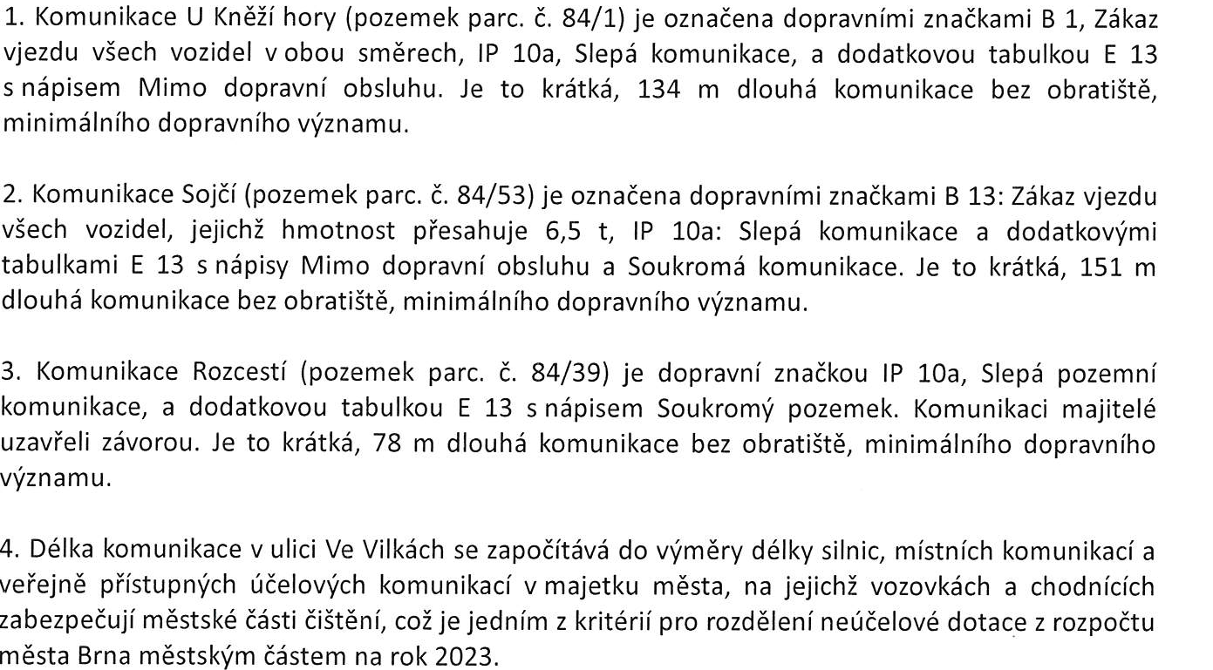

PaedDr. Ladislav Filipi
tajemník ÚMČ Brno-Útěchov

